[Bài đọc] Vòng đời của Component
Angular cung cấp các móc vòng đời (lifecycle hooks), chúng cho phép chèn thêm những tác vụ cần thiết trong những khoảnh khắc quan trọng trong quá trình khởi tạo cho đến khi phá hủy các component. Chúng ta có thể khai thác những khoảnh khắc quan trọng trong vòng đời đó bằng cách triển khai một hoặc nhiều interfaces trong thư viện lõi của Angular.
Mỗi giao diện có một phương thức hook duy nhất có tên là tên interface có thêm tiền tố ng. Ví dụ: interface OnInit có một phương thức hook có tên ngOnInit() mà Angular gọi ngay sau khi tạo component:
@Directive()
export class PeekABooDirective implements OnInit {
constructor(private logger: LoggerService) { }
// implement OnInit's `ngOnInit` method
ngOnInit() {
this.logIt(`OnInit`);
}
logIt(msg: string) {
this.logger.log(`#${nextId++} ${msg}`);
}
}

Trình tự vòng đời
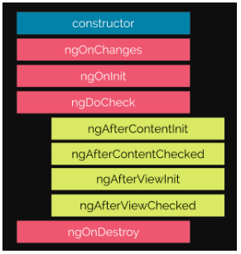
Sau khi khởi tạo một component / directive bằng cách gọi hàm constructor của nó, Angular gọi các phương thức hook theo trình tự sau tại các thời điểm cụ thể:
